AI宠物管家平台
软件需求规格说明书
Software Requirements Specification (SRS)

版本号：V1.1
文档编号：PRJ-PETAI-SRS-001
编制日期：2025年6月
密级：内部

修订记录
版本 | 日期 | 修订人 | 修订说明
V0.1 | 2025-05-28 | 产品组 | 初始草稿，完成AI宠物管家功能框架与用例梳理
V0.2 | 2025-06-01 | 产品组 | 增加VIP专家咨询与后台专家管理模块
V1.0 | 2025-06-02 | 产品组 | 整合审阅，形成正式V1.0发布版本
V1.1 | 2025-06-08 | 架构组 | 修正：统一推送渠道说明、明确免费版限制、补充帧频定义

目 录

修订记录 1
目 录 2
1 引言 4
1.1 编写目的 4
1.2 项目背景 4
1.3 范围 4
1.4 术语定义 4
1.5 参考文献 5
2 综合描述 6
2.1 产品描述 6
2.2 产品功能总览 6
2.3 用户特征 6
2.4 约束 7
2.5 假设与依赖 7
3 功能性需求 8
3.1 游客用例 8
3.2 普通用户用例 9
3.2.1 用户管理 9
3.2.2 宠物档案管理 9
3.2.3 摄像头管理 10
3.2.4 AI行为分析 12
3.2.5 健康管理 12
3.2.6 智能提醒 14
3.2.7 AI饲养建议 14
3.2.8 养宠资讯浏览 15
3.3 VIP用户用例 17
3.4 管理员用例 18
3.4.1 用户管理 18
3.4.2 专家管理 18
3.4.3 系统配置与数据统计 19
3.5 核心用例详细规约 21
3.5.1 UC-CA-01 添加摄像头 21
3.5.2 UC-A-04 接收异常行为告警 21
3.5.3 UC-V-03 获取AI定制饲养计划 21
3.5.4 UC-V-08 宠物专家线上咨询 22
3.5.5 UC-R-02 接收异常告警与推送链路 22
4 非功能性需求 24
4.1 性能需求 24
4.2 安全性需求 24
4.3 可用性需求 24
4.4 可维护性需求 24
4.5 兼容性需求 24
5 数据需求 25
5.1 核心数据实体 25
5.2 数据保留 25
5.3 视频存储估算 25
6 附录 26
6.1 用例索引 26
6.2 待确认事项 26

1 引言

1.1 编写目的
本文档旨在对AI宠物管家平台进行全面的需求分析，明确系统的功能边界、用户角色、业务流程与非功能约束，作为后续系统设计、开发、测试及验收的共同依据。
预期读者包括：产品经理与业务方、开发团队、测试团队、项目管理者。

1.2 项目背景
随着宠物经济的快速发展，养宠人群对宠物健康的关注度日益提升。然而，大多数宠主白天需上班，无法实时了解宠物的进食、运动、睡眠等行为状态。目前市场上摄像头产品仅提供画面查看，缺乏AI行为分析与主动告警能力；而专业兽医咨询服务门槛高、不便捷。
AI宠物管家旨在打造一款以AI摄像头监控+行为分析为核心，融合健康管理、智能提醒、饲养建议与专家咨询于一体的智能宠物看护平台，帮助宠主"看得见"宠物的一举一动，"看得懂"数据背后的含义。

1.3 范围
a) 摄像头接入与实时画面查看——支持RTSP/ONVIF协议的网络摄像头。
b) AI行为分析——进食、饮水、运动、睡眠、排泄行为识别与异常告警。
c) 宠物档案——宠物基础信息与健康记录管理。
d) AI饲养建议——基于品种、年龄、体重及行为数据的通用/定制饲养方案。
e) 智能提醒——每日报告、异常告警、健康到期、生日祝福等。
f) VIP增值——趋势分析、AI健康预警、定制饲养计划、专家在线咨询、视频云存储。
g) 后台管理——用户管理、专家审核与排班、AI模型配置、运营数据统计。

1.4 术语定义
术语 | 说明
SRS | 软件需求规格说明书
RTSP | Real Time Streaming Protocol，网络摄像头实时流协议
CV | Computer Vision，计算机视觉
FCM | Firebase Cloud Messaging，移动端推送服务
VIP | Very Important Person，平台付费会员

1.5 参考文献
a) GB/T 9385-2008；b) GB/T 8567-2006。

2 综合描述

2.1 产品描述
AI宠物管家是一个基于AI视觉分析的智能宠物看护平台，采用B/S + App + 微信机器人三端架构。系统以摄像头接入为入口，通过计算机视觉（CV）技术对宠物行为进行实时识别与分析，结合大语言模型（LLM）生成每日行为报告与个性化饲养建议。消息推送通过双通道触达用户——App推送（FCM/APNs）负责实时告警，微信机器人以好友聊天方式推送每日报告和温馨提醒。平台还提供精选养宠资讯供用户浏览，提升日常打开频次。VIP用户额外享受深度趋势分析、AI健康预警、定制饲养计划和线上专家咨询服务。
（实现备注：经技术评估，微信个人机器人存在封号风险与API限制，实际推送渠道改用企业微信官方API，功能等价，详见概要设计说明书。）

2.2 产品功能总览
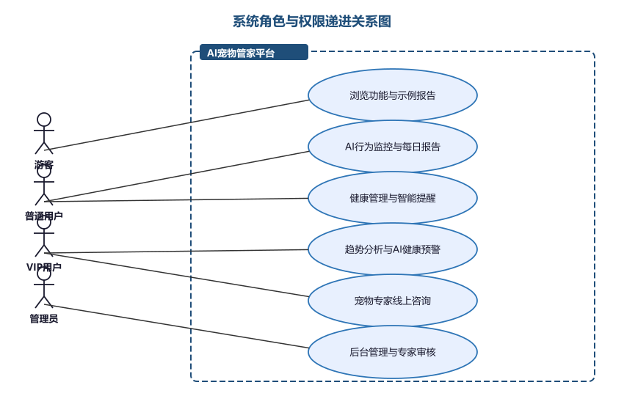
图 系统角色与权限递进关系图
a) 游客——浏览功能介绍与示例报告，可注册为普通用户。
b) 普通用户——接入摄像头，享受完整AI行为监控、每日报告、健康管理、智能提醒，浏览精选养宠资讯，绑定微信机器人接收消息。（免费版限制：最多1个摄像头、1只宠物，无云端视频回看）
c) VIP用户——在普通用户基础上，增加趋势分析、AI健康预警、定制饲养计划、专家在线咨询、视频云存储、资讯全文阅读等。
d) 管理员——后台管理用户、审核专家、配置AI模型与系统参数、查看运营数据。

2.3 用户特征
用户角色 | 技术背景 | 使用频率 | 关键诉求
游客 | 无需技术背景 | 低频 | 了解平台，快速注册
普通用户 | 基本App操作能力 | 中频（日均1-3次） | 实时监控宠物状态，接收异常告警
VIP用户 | 基本App操作能力 | 高频（日均3-5次） | 深度分析数据趋势，获取定制建议与专家咨询
管理员 | 具备后台管理经验 | 高频（工作日） | 高效审核、配置管理与数据分析

2.4 约束
a) 主流浏览器及iOS/Android最新两个版本；b) 满足《个人信息保护法》要求；c) 视频处理延迟不超过5秒（端到端）；d) AI分析置信度不低于85%；e) 推送延迟不超过10秒。

2.5 假设与依赖
a) 用户家中有WiFi网络且带宽不低于5Mbps上行；b) 摄像头支持RTSP或ONVIF协议；c) CV模型与LLM服务稳定可用；d) 第三方推送渠道可达。

3 功能性需求

3.1 游客用例
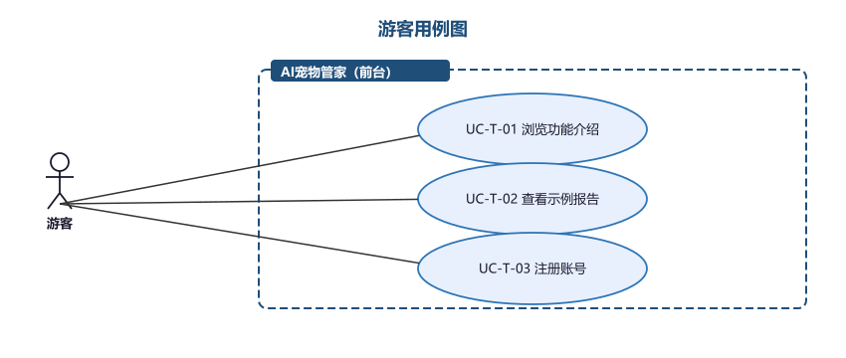
图 游客用例图
编号 | 用例名称 | 简要描述
UC-T-01 | 浏览功能介绍 | 了解平台AI摄像头监控、行为分析、每日报告等特色功能。
UC-T-02 | 查看示例报告 | 浏览匿名化的宠物行为分析示例日报，直观感受AI分析能力。
UC-T-03 | 注册账号 | 填写手机/邮箱、密码、昵称，注册成为普通用户。

3.2 普通用户用例
普通用户自动继承游客权限，并额外拥有以下模块。

3.2.1 用户管理
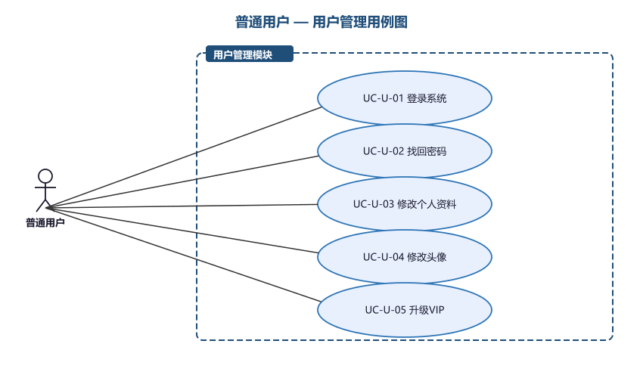
图 普通用户 — 用户管理用例图
编号 | 用例名称 | 简要描述
UC-U-01 | 登录系统 | 账号密码或验证码登录。
UC-U-02 | 找回密码 | 注册手机或邮箱重置密码。
UC-U-03 | 修改个人资料 | 编辑昵称、简介、联系方式。
UC-U-04 | 修改头像 | 上传并裁剪头像。
UC-U-05 | 升级VIP | 选择套餐并完成支付。
UC-U-06 | 绑定微信机器人 | 扫码添加平台微信机器人为好友，开启微信渠道推送。

3.2.2 宠物档案管理
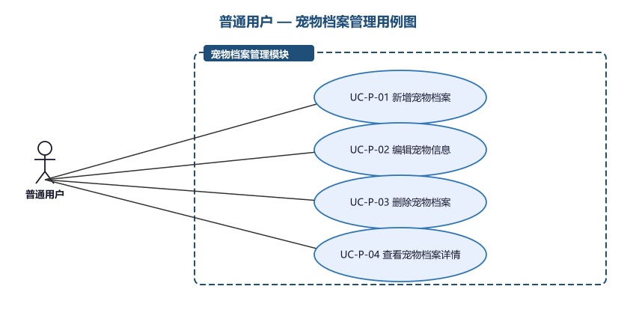
图 普通用户 — 宠物档案管理用例图
编号 | 用例名称 | 简要描述
UC-P-01 | 新增宠物档案 | 录入名称、品种、性别、生日、体重并上传照片（免费版限1只）。
UC-P-02 | 编辑宠物信息 | 修改已创建宠物的各项档案。
UC-P-03 | 删除宠物档案 | 删除宠物及全部关联数据（需二次确认）。
UC-P-04 | 查看宠物档案详情 | 查看完整档案及健康记录汇总。

3.2.3 摄像头管理
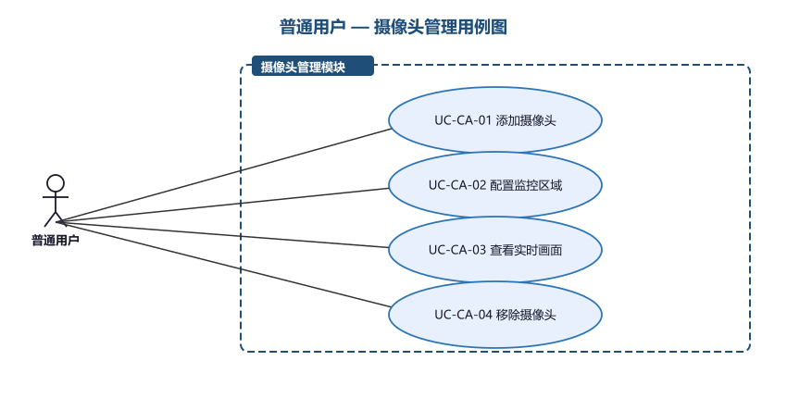
图 普通用户 — 摄像头管理用例图
编号 | 用例名称 | 简要描述
UC-CA-01 | 添加摄像头 | 输入RTSP地址或扫码配对，绑定摄像头。
UC-CA-02 | 配置监控区域 | 在画面中划定活动区域以提升分析准确度。
UC-CA-03 | 查看实时画面 | App内查看摄像头实时画面。
UC-CA-04 | 移除摄像头 | 解除摄像头绑定。

3.2.4 AI行为分析
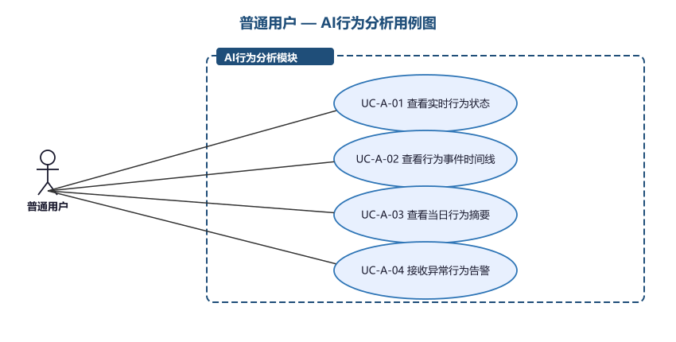
图 普通用户 — AI行为分析用例图
编号 | 用例名称 | 简要描述
UC-A-01 | 查看实时行为状态 | 当前行为标签（进食中/饮水中/运动中/睡眠中/排泄中）。
UC-A-02 | 查看行为事件时间线 | 当日所有行为事件的时间轴及对应短视频片段。
UC-A-03 | 查看当日行为摘要 | 进食次数、饮水次数、运动时长、睡眠时长、排泄次数的每日汇总。
UC-A-04 | 接收异常行为告警 | 长时间未进食/未饮水/长时间不动等异常自动告警。

3.2.5 健康管理
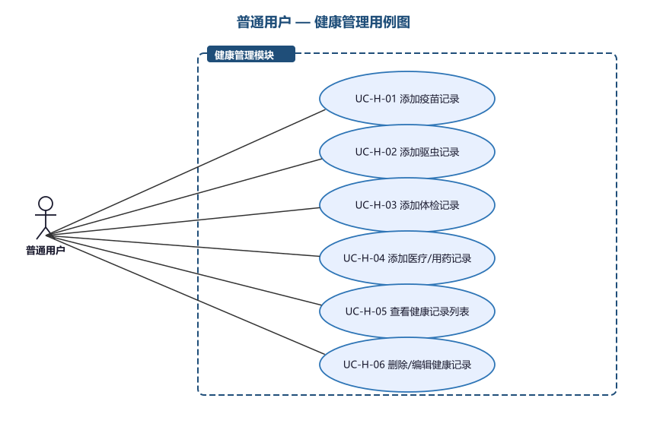
图 普通用户 — 健康管理用例图
编号 | 用例名称 | 简要描述
UC-H-01 | 添加疫苗记录 | 疫苗名称、接种日期、有效期、备注。
UC-H-02 | 添加驱虫记录 | 驱虫类型（体内/体外）、用药名称、日期、下次驱虫时间。
UC-H-03 | 添加体检记录 | 体检日期、项目、结果、附件。
UC-H-04 | 添加医疗/用药记录 | 就诊原因、诊断结果、用药名称、剂量、起止时间。
UC-H-05 | 查看健康记录列表 | 按时间或类型筛选查看。
UC-H-06 | 删除/编辑健康记录 | 修改或删除某条记录。

3.2.6 智能提醒
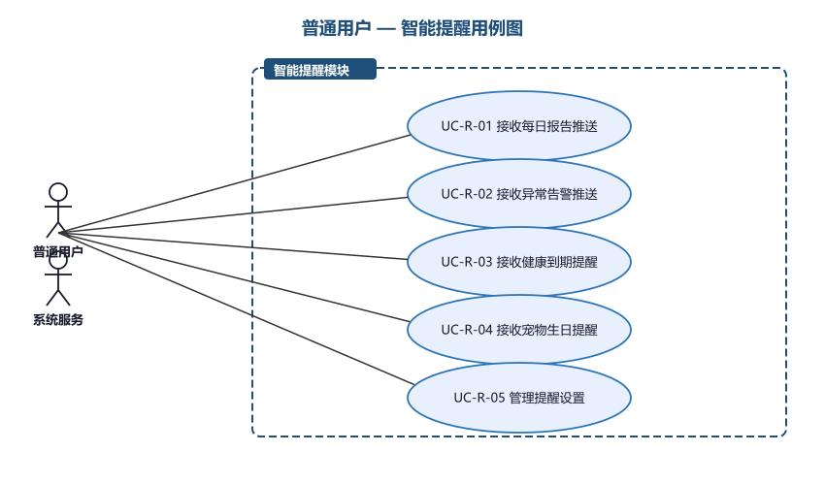
图 普通用户 — 智能提醒用例图
消息通过双通道触达用户：App推送（FCM/APNs）用于实时告警，微信机器人以好友聊天方式推送每日报告和温馨提醒。用户可任选或同时开启。
编号 | 用例名称 | 简要描述
UC-R-01 | 接收每日报告推送 | 每晚定时通过App推送+微信机器人推送当日行为总结与明日建议。
UC-R-02 | 接收异常告警推送 | 通过App实时推送不吃、不喝、长时间不动等异常告警；若用户5分钟内未查看，微信机器人追加提醒。
UC-R-03 | 接收健康到期提醒 | 疫苗到期、驱虫到期通过App推送提醒。
UC-R-04 | 接收宠物生日提醒 | 生日当天App推送+微信机器人祝福。
UC-R-05 | 管理提醒设置 | 开启/关闭各渠道提醒、设置免打扰时段、选择提醒方式（App/微信/双通道）。

3.2.7 AI饲养建议
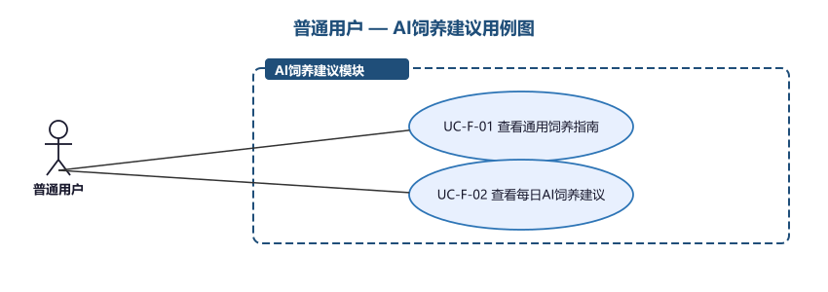
图 普通用户 — AI饲养建议用例图
编号 | 用例名称 | 简要描述
UC-F-01 | 查看通用饲养指南 | 基于品种+年龄+体重，获取标准喂食量、运动量、护理要点。
UC-F-02 | 查看每日AI饲养建议 | 结合当日行为数据（如运动偏少），给出明日饮食和运动调整建议。

3.2.8 养宠资讯浏览
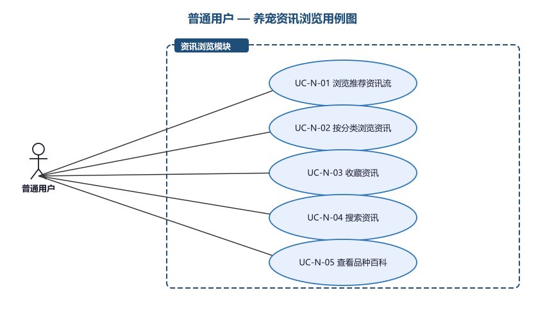
图 普通用户 — 养宠资讯浏览用例图
资讯模块提供平台精选的养宠内容，支持信息流浏览，提升用户日常打开频次。所有内容由平台编辑和认证专家撰写，不开放UGC发布与评论。
编号 | 用例名称 | 简要描述
UC-N-01 | 浏览推荐资讯流 | 首页信息流展示AI个性化推荐的文章，基于用户宠物品种、年龄、季节等因素。
UC-N-02 | 按分类浏览资讯 | 按"品种养护""营养食谱""疾病预防""行业动态""训练技巧"等分类浏览。
UC-N-03 | 收藏资讯 | 收藏感兴趣的文章，方便在个人中心回顾。
UC-N-04 | 搜索资讯 | 按关键词搜索文章标题与内容。
UC-N-05 | 查看品种百科 | 按宠物品种分类浏览系统化的百科知识库（性格、饲养要点、常见疾病等）。
VIP用户额外享受：资讯全文阅读（免费版仅摘要）、AI关联推荐（"你家金毛最近运动偏少→推荐金毛运动量科普"）。

3.3 VIP用户用例
VIP拥有普通用户全部用例，并额外拥有以下功能：
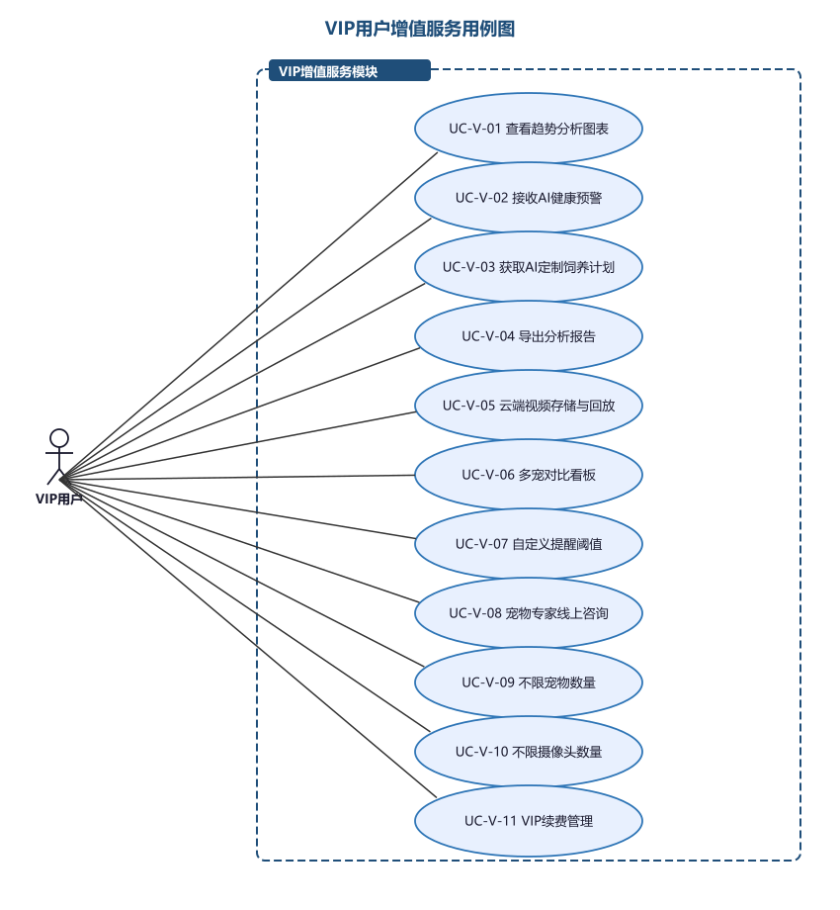
图 VIP用户增值服务用例图
编号 | 用例名称 | 简要描述
UC-V-01 | 查看趋势分析图表 | 周/月/季行为趋势曲线、体重变化曲线可视化。
UC-V-02 | 接收AI健康预警 | 趋势异常→疾病风险预判（如食量连续3天下降→消化系统预警）。
UC-V-03 | 获取AI定制饲养计划 | 综合品种、年龄、体重、行为趋势，动态调整每日喂食克数、运动时长建议。
UC-V-04 | 导出分析报告 | 周报/月报一键导出PDF，可分享给兽医。
UC-V-05 | 云端视频存储与回放 | 行为事件录像云端保存30天，可回放历史片段。
UC-V-06 | 多宠对比看板 | 多只宠物数据并列对比。
UC-V-07 | 自定义提醒阈值 | 自定义告警触发条件（如运动<20分钟提醒）。
UC-V-08 | 宠物专家线上咨询 | 文字/图片/视频通话方式向平台认证执业兽医或训犬师咨询。
UC-V-09 | 不限宠物数量 | 可添加多只宠物。
UC-V-10 | 不限摄像头数量 | 多摄像头多角度覆盖。
UC-V-11 | VIP续费管理 | 管理自动续费协议，续费或到期取消。

3.4 管理员用例
管理员通过后台管理系统执行以下用例：

3.4.1 用户管理
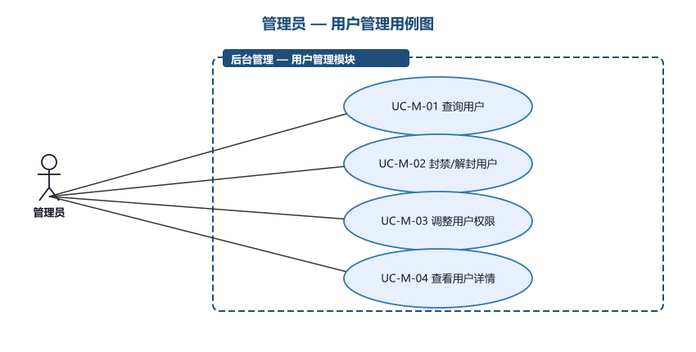
图 管理员 — 用户管理用例图
编号 | 用例名称 | 简要描述
UC-M-01 | 查询用户 | 按用户名、时间、状态搜索。
UC-M-02 | 封禁/解封用户 | 违规用户封禁或解除。
UC-M-03 | 调整用户权限 | 手动赋予或收回VIP。
UC-M-04 | 查看用户详情 | 资料、宠物数、使用记录。

3.4.2 专家管理
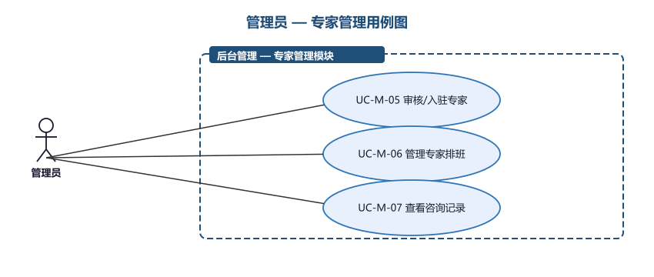
图 管理员 — 专家管理用例图
编号 | 用例名称 | 简要描述
UC-M-05 | 审核/入驻专家 | 审核执业兽医/训犬师资质，通过后上线。
UC-M-06 | 管理专家排班 | 设置在线时段。
UC-M-07 | 查看咨询记录 | 查阅咨询内容与评价。

3.4.3 系统配置与数据统计
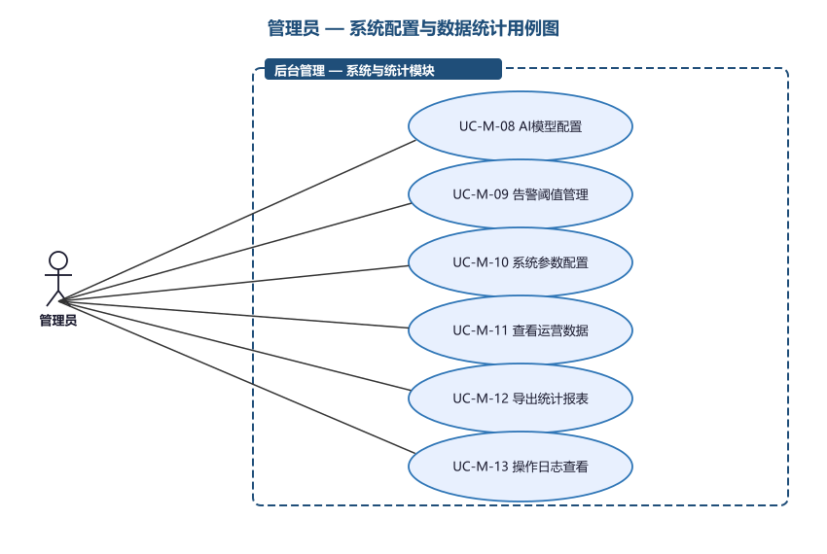
图 管理员 — 系统配置与数据统计用例图
编号 | 用例名称 | 简要描述
UC-M-08 | AI模型配置 | 调整行为识别模型参数、切换版本。
UC-M-09 | 告警阈值管理 | 全局默认异常告警阈值配置。
UC-M-10 | 系统参数配置 | 推送频率、分析间隔等。
UC-M-11 | 查看运营数据 | 用户增长、日活、VIP转化率、设备接入量。
UC-M-12 | 导出统计报表 | Excel/PDF导出。
UC-M-13 | 操作日志查看 | 管理员敏感操作审计。

3.5 核心用例详细规约

3.5.1 UC-CA-01 添加摄像头
项目 | 说明
用例编号 | UC-CA-01
用例名称 | 添加摄像头
参与者 | 普通用户/VIP用户
前置条件 | 用户已登录，拥有WiFi环境，摄像头已通电并连接同局域网。
基本事件流 | 1. 用户进入"设备管理"页面，点击"添加摄像头"。  2. 系统展示两种添加方式：扫码配对 / 手动输入RTSP地址。  3a. 扫码：系统调用相机扫描摄像头底部的二维码→自动解析RTSP地址。  3b. 手动：用户输入RTSP地址（如rtsp://192.168.1.x:554/stream）、用户名、密码。  4. 系统尝试连接摄像头，显示连接进度。  5. 连接成功后，展示实时预览画面，用户确认设备命名（如"客厅摄像头"）。  6. 用户为当前设备选择监控的宠物。  7. 系统保存设备配置，开始拉流分析。
备选事件流 | 4a. 连接超时——提示"无法连接摄像头，请检查网络与地址"，允许重试。  4b. 免费版已达1个上限——提示"升级VIP可添加更多摄像头"。  5a. 画面模糊或过暗——提示"当前画面质量较低，可能影响分析准确度"。
后置条件 | 摄像头写入设备表，系统启动该设备的视频拉流与分析任务。

3.5.2 UC-A-04 接收异常行为告警
项目 | 说明
用例编号 | UC-A-04
用例名称 | 接收异常行为告警
参与者 | 普通用户/VIP用户
前置条件 | 用户已登录，摄像头在线，AI行为分析服务正常运行。
基本事件流 | 1. CV模型从视频流中持续检测宠物行为。  2. 当满足告警触发条件时（如30分钟内未检测到进食行为，且当前处于常规进食时段），系统生成一条告警事件。  3. 系统通过FCM/APNs向用户移动端推送告警通知，标题为"[宠物名]进食异常"，内容为"已30分钟未检测到进食"。  4. 用户点击通知，打开App并跳转至实时画面+行为事件时间线页面。  5. 系统高亮标注异常时间段，展示对应的短视频片段。
备选事件流 | 2a. 摄像头被遮挡——系统推送"摄像头视线受阻"告警，而非行为告警。  2b. 宠物不在画面中——暂停行为分析，推送"未检测到宠物"提示。  3a. 用户处于免打扰时段——延迟到免打扰结束后推送汇总。
后置条件 | 告警事件写入数据库，关联短视频片段。用户可在告警历史中查看。

3.5.3 UC-V-03 获取AI定制饲养计划
项目 | 说明
用例编号 | UC-V-03
用例名称 | 获取AI定制饲养计划
参与者 | VIP用户
前置条件 | 用户为VIP，宠物档案完整，摄像头已接入并累积至少7天行为数据。
基本事件流 | 1. VIP用户进入某宠物详情页，点击"AI饲养计划"。  2. 系统展示最近7天的行为趋势摘要（进食、运动、睡眠变化）。  3. 用户点击"生成最新计划"，系统将以下数据发送至LLM：品种、年龄、体重、7天行为趋势、当前季节。  4. LLM返回结构化建议：每日推荐喂食量（克数/次数）、推荐运动时长、饮水量建议、注意事项。  5. 用户可对每个建议项做"采纳"/"微调"操作，微调后手动修改目标值。  6. 采纳的计划写入数据库，次日起作为推送日报中的参考建议。
备选事件流 | 3a. 行为数据不足7天——提示"数据累积不足，目前基于品种标准值生成建议"。  4a. LLM返回的喂食量超出安全范围——系统按品种安全区间自动修正并标注"已自动校正"。  5a. 用户长期不采纳——系统在3天后询问"是否需要调整建议方向"。
后置条件 | 定制计划保存，系统每日对比实际行为与计划目标的偏差，在日报中提示。

3.5.4 UC-V-08 宠物专家线上咨询
项目 | 说明
用例编号 | UC-V-08
用例名称 | 宠物专家线上咨询
参与者 | VIP用户、平台认证专家
前置条件 | 用户为VIP，已登录，处于专家在线时段。
基本事件流 | 1. VIP用户进入"专家咨询"模块，系统展示当前在线专家列表（头像、科室、评分、收费标准）。  2. 用户选择一位专家，进入咨询发起页，可选择沟通方式：文字咨询 / 图片+文字 / 视频通话。  3. 用户简要描述问题，可选附带宠物的近期行为数据摘要和健康档案供专家参考。  4. 用户点击"开始咨询"，系统建立咨询会话。  5. 专家端收到请求，确认接单后双向沟通开始。  6. 咨询过程中支持发送文字、图片和实时视频画面。  7. 咨询结束后，用户对专家进行评分和评价。
备选事件流 | 2a. 当前无在线专家——提示"专家已休息，可留言预约"，支持预约指定时段。  4a. 专家5分钟内未接单——系统提示"专家暂未响应，是否等待或转接其他专家"。  5a. 视频通话质量差——自动降级为语音通话。  6a. 聊天内容涉及紧急医疗——系统提示"如有紧急情况请立即前往宠物医院"。
后置条件 | 咨询记录写入数据库，评价计入专家评分，咨询费用按实际时长结算。

3.5.5 UC-R-02 接收异常告警与推送链路
项目 | 说明
用例编号 | UC-R-02
用例名称 | 异常告警推送完整链路（App+微信双通道）
参与者 | 系统（自动触发）、普通用户/VIP用户
前置条件 | AI行为分析引擎持续运行，App推送服务和微信机器人均已配置。
基本事件流 | 1. CV模型持续从摄像头视频流中提取逐帧画面，进行行为分类。  2. 当行为进入异常判定窗口（如"无进食"窗口累计达30分钟，且当前处于该宠物常规进食时段±2小时），行为分析引擎生成告警事件写入事件队列（Kafka/Redis Stream）。  3. 告警消费服务读取事件，获取用户推送设备Token及微信绑定状态。  4. 优先通过FCM/APNs向用户App推送告警通知（标题+内容+跳转DeepLink）。  5. 若用户5分钟内未查看告警，系统通过微信机器人向用户微信发送补充提醒："豆豆好像还没吃饭，快看看怎么回事？"  6. 用户点击App通知→打开告警详情页；或在微信中回复关键词（如"看看"）→机器人回复实时截图或短视频片段。  7. VIP用户若15分钟内仍未查看，系统追加一条短信提醒。
备选事件流 | 2a. 连续10分钟无法检测到宠物——App推送+微信均提示"未检测到宠物"。  4a. App推送不可达——直接走微信机器人渠道。  4b. 微信机器人未绑定——仅走App推送。  4c. 用户处于免打扰时段——告警缓存，结束后双通道批量推送汇总。
后置条件 | 告警事件入库，标记推送状态（App已送达/微信已发/已读/超时），纳入运营统计。

4 非功能性需求

4.1 性能需求
a) 视频端到端延迟≤5秒（摄像头到App画面）。b) AI行为识别延迟≤3秒（行为发生到标签更新）。c) 推送延迟≤10秒（告警产生到手机收到）。d) 支持1000路并发视频流同时分析。e) 每日报告生成时间≤30秒。 f) AI行为分析采样频率：每秒1帧（1fps），平衡识别精度与带宽开销。

4.2 安全性需求
a) 摄像头RTSP密码加密存储。b) 视频流传输使用加密通道。c) 个人信息遵循《个人信息保护法》。d) RBAC权限控制。e) 管理员操作全量审计日志。

4.3 可用性需求
a) 核心服务可用性≥99.9%。b) 摄像头离线时保存最后状态并推送离线通知。c) CV模型服务不可用时自动降级为预设规则告警。

4.4 可维护性需求
a) AI模型支持热切换，无需停服。b) 告警阈值后台可动态配置。c) 统一日志格式，支持集中采集。

4.5 兼容性需求
a) iOS 14+、Android 10+。b) 支持H.264/H.265编码的RTSP摄像头。c) 网络带宽建议上行≥2Mbps/路。

5 数据需求

5.1 核心数据实体
实体 | 关键属性 | 说明
用户(User) | ID、昵称、手机号、密码哈希、VIP状态、VIP到期时间、推送Token | 平台用户核心信息
宠物(Pet) | ID、用户ID、名称、品种、性别、生日、体重、照片 | 宠物档案
摄像头(Device) | ID、用户ID、RTSP地址、设备名、状态、关联宠物ID | 摄像头设备信息
行为事件(BehaviorEvent) | ID、设备ID、宠物ID、行为类型、开始/结束时间、置信度、视频片段URL | CV识别到的行为事件
行为摘要(BehaviorSummary) | ID、宠物ID、日期、进食次数、饮水次数、运动时长、睡眠时长、排泄次数 | 每日汇总
告警事件(AlertEvent) | ID、宠物ID、告警类型、触发时间、推送状态 | 异常告警记录
健康记录(HealthRecord) | ID、宠物ID、类型、详细数据JSON | 疫苗/驱虫/体检/用药
专家咨询(Consultation) | ID、用户ID、专家ID、开始/结束时间、类型、评分 | 咨询会话
操作日志(AuditLog) | ID、管理员ID、操作类型、详情JSON | 管理员审计

5.2 数据保留
a) 行为事件保留90天，90天后仅保留每日摘要。b) 告警事件保留180天。c) 视频片段：免费版本地缓存24小时（无云端回看功能），VIP云端保留30天（含历史回放）。d) 操作日志保留不少于180天。e) 每日自动备份，备份周期不超过24小时。

5.3 视频存储估算
每路摄像头按每天约20个行为事件（每个30秒片段），免费版24小时内覆盖，VIP云端30天约600个片段，每段约10MB，总计约6GB/路/月。

6 附录

6.1 用例索引
角色 | 模块 | 用例编号范围 | 数量
游客 | 浏览与注册 | UC-T-01 ~ UC-T-03 | 3
普通用户 | 用户管理 | UC-U-01 ~ UC-U-06 | 6
普通用户 | 宠物档案 | UC-P-01 ~ UC-P-04 | 4
普通用户 | 摄像头管理 | UC-CA-01 ~ UC-CA-04 | 4
普通用户 | AI行为分析 | UC-A-01 ~ UC-A-04 | 4
普通用户 | 健康管理 | UC-H-01 ~ UC-H-06 | 6
普通用户 | 智能提醒 | UC-R-01 ~ UC-R-05 | 5
普通用户 | AI饲养建议 | UC-F-01 ~ UC-F-02 | 2
普通用户 | 养宠资讯 | UC-N-01 ~ UC-N-05 | 5
VIP用户 | 增值服务 | UC-V-01 ~ UC-V-11 | 11
管理员 | 用户管理 | UC-M-01 ~ UC-M-04 | 4
管理员 | 专家管理 | UC-M-05 ~ UC-M-07 | 3
管理员 | 系统与统计 | UC-M-08 ~ UC-M-13 | 6
总计,,,63个用例，覆盖4种角色、13个功能模块

6.2 待确认事项
a) CV行为识别模型的选型（YOLO/MediaPipe/自研）及合作方待确认。b) VIP套餐定价与咨询费用分成方案待业务侧确认。c) 推送服务选型（极光/个推/FCM）待评估。d) 摄像头兼容性测试品牌列表待补充。e) 专家入驻资质审核标准与合作协议待法务侧确认。

